研習報告與討論

901615 蔡文揚

- 摘要：
中研院生醫所林宜玲老師實驗室，主要研究項目是研究黃質病毒中的日本腦炎以及登革熱，探討這兩種本土性的病毒的結構、致病因等其他問題，藉以找出治療這兩種疾病的有效方法。然後之前有期刊指出，日本腦炎可以用interferon治療，但是學長發現日本腦炎病毒對於Type 1 interferon是resistance，因此暑假我主要的工作是協助學長，找出病毒能夠產生resistance的domain，雖然實驗常常失敗，但也學會了很多基本的分生技術。
- 實驗目的：
把我們所要的病毒基因，直入我們要來表現的vector中
  - Construct JEV-EIII/pIRES-hrGFP
  - Construct JEV-prME/pr21TE12q
- 實驗方法：
  - Construct JEV-EIII/pIRES-hrGFP：
從實驗室裡既有的JEV-EIII/pSecTagA上取出insert，在插入我們要的vector pIRES-hrGFP中，它是一個會大量表現蛋白質的vector，且有GFP能夠用來看vector表現與否，然後從pSecTagA取下的insert中，有Myc epitope可以用來檢驗construct的成功與否。
JEV-E III/pSecTagA
IRES-hrGFP

Nhe1
Sma1(blunt end)
T4 DNA polymerase

Clean up
Clean up

Sal1
Sal1
Clean up
Gel elution
CIP
Ligase
Ligation

Transformation

然後利用Lipofactamine進行transfection，放入細胞中，觀察表現情形。
Transfection之後，做Immunofluorescence Assay和Western blot看蛋白質表現量，以及是否為我們所需的蛋白質(Envelope domainIII)

  - Construct JEV-prME/pr21TE12q：
ｐr21TE12q，它是一個能在細胞中轉變成病毒的vector，因此能利用這種特性感染細胞，使得transfection的效率提高，而且此病毒為Sindbis Virus，對於interferon是sensitive，但若我們製入的insert能使得它產生抗性，則表示我們製入的部分為block interferon pathway的重要腳色。
我們把實驗之前接好的prME/pCR3.1切下接到pr21TE12q中。

- 實驗結果：
  - Construct JEV-EIII/pIRES-hrGFP：
    - Immunofluroescence Assay(IFA)
IRES-hrGFP control
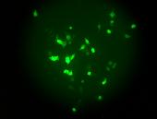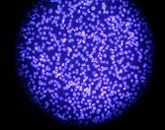
DAPI
GFP

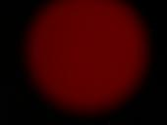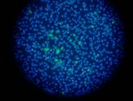
Myc+Texas Red
重疊影像

JEV-E domainIII/pIRES-hrGFP
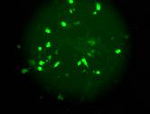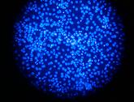
GFP
DAPI

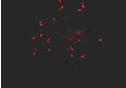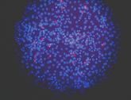
Myc+Texas Red
重疊影像

由IFA的結果，我們可以得知植入的insert確實有表現出來，因為insert中有Myc epitope，而結果顯現有表現出來。

    - Western blot
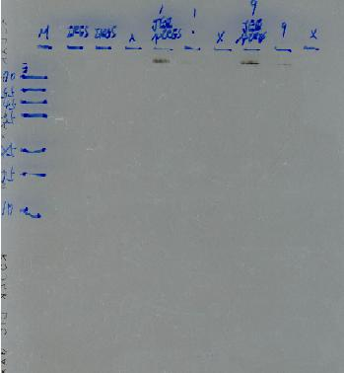
Western blot有蛋白質的呈現，但是大小不是我們原先所預想的的，之後又做了一次，但是還是一樣的結果，學姊說有可能是protein未完全分離的結果，為了了解我們的construct是否成功，就送去做sequence的定序，看看是否為我們當初所設計的plasmid。
而結果是正確的，但為何Western blot做不出來，真正的原因還不是很清楚。
  - Construct JEV-prME/pr21TE12q
這一次的clony做不成功，我們一端用blunt end 一端用stick end接，可是在transform完後，塗在plate上的細菌都長不出來，而無法挑菌落，接連做了兩次，還是都長不出細菌出來，學長說他們之前有做過這個insert，也是很難長，也許可能是這段基因，表現出的蛋白質對細菌有毒，因此無法長出大量的菌落出來。

- 實驗注意：
  - 在設計construct時，要注意有沒有in frame，要不然會做出錯誤的蛋白質，或者完全不表現。
  - 在切完restrict enzyme後，除了利用kit clean之前的enzyme外，還可以用稀釋放大的方法，使酵素活性降低。
  - Vector取出後在接合之前，要用AP做CIP，防止它又自己相黏。
  - Gel elution切下來的膠塊，一定要確實溶解，這樣DNA才不會遺失太多。
  - Transform我們用的是先把我們做好的plasmid混入competent cell後放入冰桶30分鐘，然後置入42度的水中90秒，在置入冰桶30分鐘，這樣便完成transform。
  - Transfection在此有兩種方法，第一種是利用Lipofectamine一種脂質與細胞膜融合以傳送plasmids，另一種是利用做好的病毒，利用感染的方法達到很高的效率。
  - 做IFA時，要把細胞用鋁箔紙包好，因為細胞已經死亡，利面的螢光蛋白會照光而degrade。

- 心得：
暑假在中研院學到了很多技術，雖然有些已經從課本上已經學過了，但還是得親自操作才能真正了解它的目的以及用途，這是課本內所學不到的知識。
親自參與了研究，才真正了解到做研究的辛苦，以及為了尋求真理的那種渴望，而且在科學之前，有幾分證據才能講幾分話，沒有似有似無的答案，對任何事也必須要有存疑的態度，才能發現背後隱藏的真正道理。

